Maes Astudiaeth - Indonesia
Cyflwyniad i Indonesia
Mae Indonesia yn wlad sydd wedi ei leoli ar arfordir De-ddwyrain Asia yn gefndiroedd India. Rydych yn gallu grwpio’r ynysoedd i mewn i’r Ynysoedd Sunda sy’n cynnwys Sumatra a Java. Mae'r brifddinas, Jakarta, wedi'i leoli ger arfordir Gogledd-orllewin Java. Yn yr 21ain ganrif, Indonesia oedd y wlad fwyaf poblogaeth yn Ne-ddwyrain Asia, a'r pedwerydd mwyaf poblogaeth yn y byd. Ar hyn o bryd yn Indonesia â phoblogaeth o 266,298,480.
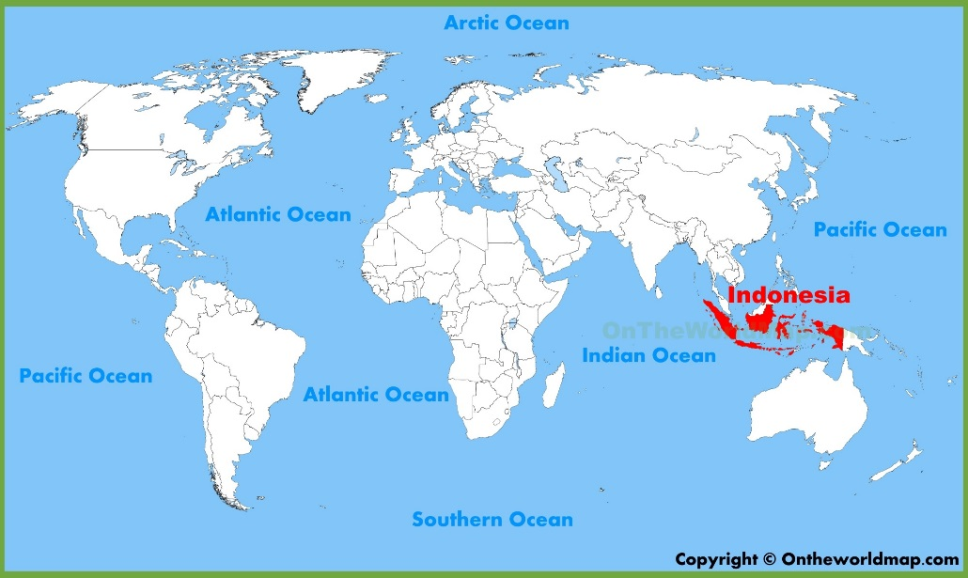
Mae Indonesia yn cynnwys y boblogaeth Fwslimaidd fwyaf yn y byd hyd, yn oed nad yw Islam yn grefydd swyddogol y wlad. Mae amcangyfrif o 207 miliwn o Fwslimaidd yn Indonesia, ac mae'r rhan fwyaf ohonynt yn perthyn i’r llwyth Sunni. Mae'r nifer fawr o Fwslimiaid yn Indonesia yn awgrymu bod oddeutu 13% o gyfanswm nifer y Mwslemiaid yn y byd yn byw yn Indonesia. Er bod y mwyafrif yn Mwslimiaid, nad yw'r wlad yn ffurfio gwlad Islamaidd yn seiliedig ar gyfraith y Sharia’h. Yn hytrach mae Indonesia yn wlad seciwlar ddemocrataidd gyda dylanwadau ar gredoau Islamaidd cryf.

Tueddiadau demograffig
Ar ddechrau’r 21^{ain} ganrif, roedd strwythur oedran Indonesia yn dod yn fwy cyfartal. Yn 1990, roedd dros draean o boblogaeth Indonesia o dan 15 mlwydd oed, ond ers hynny os edrychwn ar y graff mae’r gyfran wedi gostwng i 25.8%. Er hynny, mae poblogaeth yr elfen hŷn wedi cynyddu, ond mae’r disgwyliad oes gyfartalog o 60 mlwydd oed neu yn henach (10.2%) wedi parhau yn is nag mewn gwledydd mwy cyfoethog megis De-ddwyrain Asia. Nid yw'r cyfartaledd lan at 44 oed ddim yn gostwng llawer, ond o 45 oed lan i dros 85 oed, mae’r niferoedd yn gostwng llawer mwy. Yn 2015, roedd dim ond 0.4% o bobl 85 mlwydd oed yn byw yn Indonesia.
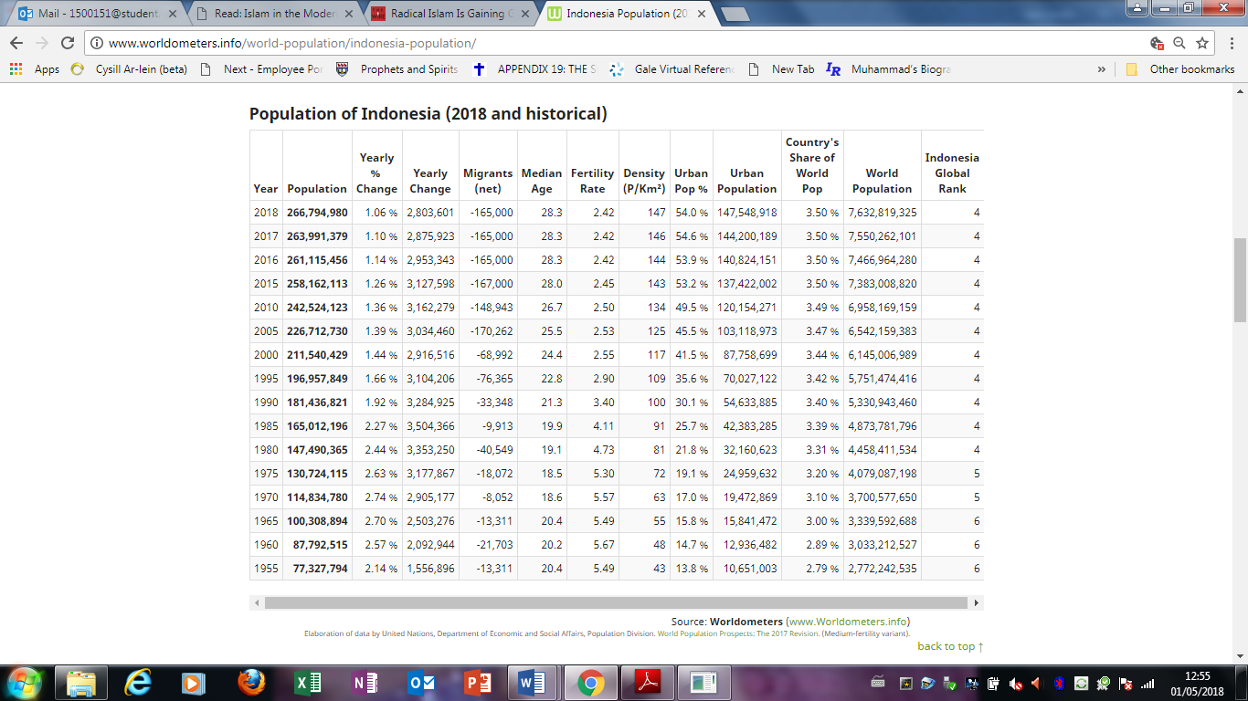
Wrth edrych ar y tabl uchod, mae poblogaeth Indonesia yn gyfatebol i 3.5% i boblogaeth y byd cyfan. Mae hwn yn 2.63% yn fwy na’r Deyrnas Unedig sydd yn cyfrannu 0.87% i boblogaeth y byd. Wrth edrych ar y tabl, gwelwn fod Indonesia wedi cael ei nodi yn 4ydd yn y rhestr o wledydd y byd fesul poblogaeth. O 1955 i 2018 mae’r boblogaeth drefol wedi cynyddu pob blwyddyn. Yn 1955 roedd y boblogaeth drefol yn 10,651,003, ond erbyn 2018 mae wedi cyrraedd 147,548,918 sef 55.3% sef gwahaniaeth o 136,897,915 dros y 63 mlynedd. Mae hwn yn cyferbynnu â’r gyfradd ffrwythlondeb sydd wedi lleihau o 5.49 i 2.42. Gall hwn bod achos mae’r oed canolrif yn Indonesia wedi cynyddu o 20.4 yn 1955 i 28.3. Mae hwn yn awgrymu maent yn cael plant pan maent yn ifanc yn hytrach na chanolbwyntio ar ei gyrfa ac addysg i’w chefnogi yn y dyfodol. Mae hwn yn cyferbynnu â’r Deyrnas Unedig sydd ag oed canolrif o 40.3. Mae’r gyfradd ffrwythlondeb wedi lleihau o 2.18 yn 1955 i 1.88 yn 2018 sy’n awgrymu nad ydynt yn cael plant mor ifanc rhagor; efallai maent yn canolbwyntio ar eu gyrfa ac addysg yn barod i gael y gefnogaeth yn barod i gael plant ac i greu bywyd gwell am ei hun.
Crefydd yn Indonesia
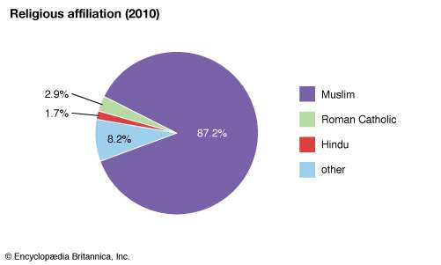

Os edrychwn ar y graff uchod mae gan Indonesia'r poblogaidd Mwslimaidd mwyaf o 87.2% yn ôl y cyfrifiad a chafodd ei wneud yn 2010. Er hyn mae Indonesia yn ymwybodol o grefyddau arall megis Catholigion (2.9%), a Hindŵaeth (1.7%). Mae’r crefyddau arall (8.2%) yn cynnwys Protestannaidd, Bwdhaeth a Chonfucianiaeth. Yn swyddogol dyna yw’r prif grefyddau yn Indonesia. Mae gan Indonesia lawer o gymunedau crefyddol sydd wedi byw yn yr ardal ers yr amser hynafol. Er mwyn diogelu’r amrywiaeth o grefyddau sydd yn Indonesia, mae’r Llywodraeth wedi cyflwyno’r polisi pancasila, sy’n ceisio cydnabod ei threftadaeth grefyddol. Yn ôl y Cyfansoddiad Indonesia: “every person shall be free to choose and to practice the religion of his/her choice...guarantees all persons the freedom to worship, each according to his/her own religion or belief”.
Hanes Islam yn Indonesia
Yn gynnar yn yr 8^{fed} ganrif, cymerwyd Islam i Indonesia gan fasnachwyr Persiaidd ac Arabaidd ac arweiniodd ar ynysoedd Indonesia ar y ffordd i India, Pacistan a China. Fe wnaethant sefydlu cymunedau Mwslimaidd ar hyd yr arfordir, ond nid oedd y grefydd yn cael ei lledaenu'n eang yn yr ynysoedd hyd at y 13^{eg}, pan ddechreuodd rheolwyr lleol drosi i hwyluso masnachu. Ar ddiwedd y 15^{fed} ganrif, treuliodd y setlwyr Mwslimaidd, mewn cydweithrediad â'r rheolwyr, y gefnwlad i hyrwyddo Islam. Yn dilyn honno, sefydlwyd Islam, ac fe wnaethant boblogi yn bennaf trwy waith cenhadol Wali Allah (ffrindiau Duw), ac roedd y rhan fwyaf ohonynt yn perthyn i'r traddodiad Sufi. Yn dyddio o’r 15^{fed} ganrif roedd ‘Y Nine Walis (Wali Sanga)’ yn Java, ac roeddent yn y pregethwyr Mwslimaidd cyntaf a fabwysiadodd ddiwylliannau cynhenid, arferion crefyddol, a chredoau i dynnu pobl at Islam. Erbyn yr 16^{eg} ganrif gynnar, roedd Islam gyda bywyd cymdeithasol, economaidd, a gwleidyddol rhyng-gysylltiedig, ac enillodd dylanwad eang ymhlith y dosbarthiadau dyfarniad yn Indonesia. Fe wnaeth hyn lledaenu Islam, oherwydd yn Indonesia roedd crefydd y rheolwr yn draddodiadol ac yn grefydd swyddogol i'r bobl a oedd yn cael eu dyfarnu.

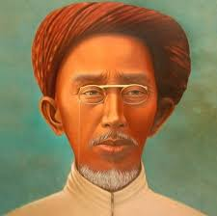
Y Mudiad Muhammadiyah (1957-2012)
Yn 1912 sefydlodd Ahmad Dahlan (d.1923) y mudiad Muhammadiyah (Dilynwyr Muhammad). Ei nod yw addasu Islam i fywyd modern Indonesia. Cafodd y sefydliad ei ysbrydoli'n bennaf gan Muhammad 'Abduh, a oedd wedi ceisio dod â'r ffydd Fwslimaidd i mewn i harmoni â meddwl rhesymegol modern. Yn ystod ei flynyddoedd cyntaf, roeddent yn gwrthwynebu addysg Islamaidd Indonesia traddodiadol yn ogystal ag addysg seciwlar a Cristnogol Iseldireg. Fe wnaeth y Muhammadiyah “advocate the abolition of all superstitious customs, and the loosening of the stiff traditional bonds that tended to strangle modern cultural life”. Er mwyn cyflawni'r nodau hyn, fe wnaeth y Muhammadiyah cyflogi llawer o ddulliau o'r cenhadwr Cristnogol. Chwaraeodd Muhammadiyah rôl weithredol wrth adeiladu heddwch yn y rhanbarth, megis bod yn weithgar wrth gyfrannu at y broses heddwch ym Mindanao yn y Philipinau ac yn Ne Affrica. Mae'r math hwn o weithgareddau wedi cryfhau'r ddelwedd o Islam Indonesia yn glir fel rahmatan lil alamin (bendith i'r byd). I’r Muhammadiyah, cafodd ei weld fel dyletswydd i helpu'r rhai sydd mewn angen mewn amgylchedd ôl-drychineb.

Y Mudiad Nahdatul Ulama
Cafodd Nahdatul Ulama ei sefydlu yn 1926. Mae Nahdatul Ulama yn golygu ‘awakening of the religious”. Cafodd ei sefydlu fel gwrthgyferbyniad i'r mudiad Muhammadiyah diwygiedig. Mae'n sefydliad Islamaidd sy'n seiliedig ar helaeth o dan arweiniad ulema, a dyma'r mwyaf yn Indonesia gyda thua 35 miliwn o aelodau. Mae presenoldeb Nahdatul Ulama dros y tair cenhedlaeth ddiwethaf, gydag aelodau a chefnogwyr o tua 40 miliwn, ac mae ganddynt addasrwydd a bywiogrwydd traddodiadol Islamaidd yn Indonesia. Mae'r gweithgareddau maent yn ei chyflawni yn cynnwys crefydd, cymdeithasol, addysgol, economaidd a gwleidyddol. Maent yn cynrychioli Mwslimiaid traddodiadol, y rhai sy'n ymarfer cyfriniaeth Islamaidd (tasawuf; Ar. Tasawwuf), ac nad ydynt yn erbyn defodau a chredoau cynhenid, neu yn gwrthddweud dysgeidiaeth Islam draddodiadol. Gyda’r mudiad yma, mae myfyrwyr yn dysgu hanfodion Islam draddodiadol er mwyn cynnal a lledaenu'r dehongliad hwn i bobl ar draws y byd. Mae’r Nahdatul Ulama yn pwysleisio “the importance of outward religious practice, such as loud recitation of one’s intention to pray and the audible recitation of the Qur’an and the tahlil before the dead”.
Y gyfraith Shari’ah
Mae’r syniad o’r gyfraith yn Indonesia yn cael ei herio’n fawr. Mae gan y term ei hun ddau ystyr cyffredinol sef gwerthoedd sylfaenol a rheolau cyfreithiol. Yn hanes Indonesia, mae ystyr Shari’ah wedi amrywio’n eang yn dibynnu ar bwy sy’n dehongli ac yn arsylwi, sut mae’n cael ei ddiffinio, ei gyd-destun, a phryd a phan mae’n cael ei orfodi. Caiff Shari’ah ei drafod yn eang o fewn cymunedau Mwslimaidd yn Indonesia, ac mae Mwslimiaid Indonesia eu hun wedi deall pethau yn wahanol yn dibynnu ar eu hamgylchiadau eu hunain.
Yn ystod yr 20^{fed} ganrif, daeth diwylliant print a diwygiad addysgol Islamaidd gyrraedd yn Indonesia. Daeth hwn a materion rhwng y grwpiau Muhammadiyah a Nahdatul Ulama. Y cwestiwn a chafodd ei godi oedd “whether the gate of ijtihād (independent legal reasoning) was closed or remained open”. Fe wnaeth y grŵp Muhammadiyah argymell y defnydd o ijtihad mewn sawl agwedd o fywyd a chrefydd, tra bod y grŵp Nahdatul Ulama yn dadlau o blaid statws traddodiadol cyfreithiol Islamaidd, sy’n deillio o 1 o’r 4 madhab.
Aceh oedd y rhanbarth cyntaf i sicrhau cymeradwyaeth swyddogol i orfodi’r gyfraith Shari’ah. Ers 2002, dechreuodd Aceh cyflwyno rheoliadau lleol yn ymwneud â sefydliadau a gweithdrefnau ar gyfer gweithredu rheolau Shari’ah. Cafodd tri nod ei nodi sef gwahardd gwin (khamar), gamblo (maysir), ac agosrwydd rhwng cyplau sydd heb eu priod (khalwat). Gwelwn Shari’ah heddiw o ganlyniad i frwydr rhwng sefydliadau'r wladwriaeth ac ysgolheigion crefyddol. Mae Shari’ah yn Indonesia yn gynnyrch gwladwriaethol, lle nad yw'r wladwriaeth yn caniatáu i Shari’ah trefnu ei strwythurau rhanbarthol a chenedlaethol. Er bod Shari’ah wedi dod i mewn i gyd-destunau cyfreithiol gwasgaredig o fewn strwythur gwladwriaeth a chymdeithas, nad oes ganddo statws cyfansoddiadol. Yn syml, nid yw’r gyfraith Islamaidd yn Indonesia wedi cyflawni siâp gyflawn.

Sefylla menywod
Mae grymuso menywod ac anawsterau menywod yn cael ei weld yn Indonesia. Mae GDP yn cynyddu yn Indonesia, ac mae anghydraddoldeb economaidd wedi parhau i ddigwydd gyda 40% o’r boblogaeth yn dal i fyw yn dlodi. Mae MAUPE (datblygiad cymunedol i rymuso menywod) a BaKTI (Cyfnewid Gwybodaeth Ddwyrain Indonesia) yn gweithio gyda'r llywodraeth i wella sefyllfa menywod yn Indonesia. Mae’r berthynas hon yn creu deialog leol ar hawliau menywod, ac yn lleihau’r bwlch rhwng aelodau seneddol a chymunedau lleol. Mae’r berthynas y ddwy ddeddfwriaeth yn amhrisiadwy wrth helpu menywod sy’n dioddef o dlodi i lywio biwrocratiaeth y llywodraeth, fel y gallant gael mynediad at nawdd cymdeithasol hanfodol.
Yn anffodus, hyd yn oed pan fydd cyfreithiau menywod yn pasio, nid ydynt yn aml yn hidlo i’r ardaloedd gwledig, hyd yn oed dyma’r rhai sydd â mwy o ddylanwad gan arferion lleol na'r system gyfreithiol, na pholisi'r llywodraeth. Er enghraifft mae priodas dan 16 oed, ar gyfer merched, yn dechnegol yn anghyfreithlon ar lefel genedlaethol yn Indonesia, ond nid yw'r system yn ymestyn i'r miloedd o ferched sydd wedi'u priodi heb waith papur. Felly mae’n parhau i ddigwydd heddiw. Yr unig ffordd ymlaen i’r dyfodol yw i Indonesia fuddsoddi mewn hawliau dynol a dynoliaeth, gartref a thramor, trwy sefydliadau'r llywodraeth a sefydliadau anllywodraethol, fel y gallwn chwarae rhan i ddod â thrais yn erbyn cydraddoldeb i ben a chyfiawnder i ferched.

Islam radical yn Indonesia
Yn 2017 cafodd llywodraethwr Cristnogol Ahok dedfryd carchar o ddwy flynedd cabledd yn erbyn Islam yn Indonesia. Mae’r tensiwn yn seiliedig ar ffydd wedi bod yn cynyddu dros y blynyddoedd diwethaf gan danseilio ei enw da ymhlith lluosogwr. Mae lleiafrifoedd crefyddol yn enwedig Cristnogion a Mwslimiaid Shiites ac Ahmadis wedi cael eu targedu yn fwy wrth i ffurfiau mwy ceidwadol o Islam dyfu mewn poblogrwydd. Mae Shiites ac Ahmadis sy’n cael eu hystyried yn hereticiaid gan rai Sunni’s wedi cael eu gorfodi allan o’u cartrefi mewn ymosodiadau ac ar adegau hyd yn oed eu lladd.
Mae rhesymau dros gredu roedd yr achos yn wleidyddol gan Ahok. Chwaraeodd y cerdyn hunaniaeth crefydd er mwyn ysgogi masau yn erbyn y llywodraethwr ac yna yn cael gwared arno yn hawdd. Fe wnaeth carcharu Ahok tynnu sylw at ddatblygiad cymdeithasol rhyfeddol arall. Dyna’r creadur brawychus a chynyddol o sefydliadau Islamaidd radical ar gymdeithas a gwleidyddiaeth Indonesia. Ers y 1980au cynnar, mae Islam yn Indonesia wedi bod o dan ddylanwad ceidwadol Saudi Arabia. Nid yw’r cynnydd o Islam radical yn ffenomen newydd yn Indonesia. Y canlyniad hynaf uniongyrchol oedd bod fersiynau radical o Islam, newydd wedi dechrau cystadlu â fersiynau mwy goddefgar o'r un grefydd.
Casgliad
Wrth ddod at gasgliad, gallwn weld mae dylanwadau Islam yn Indonesia yn cael ei weld yn ddiwylliannol, crefyddol a chymdeithasol. Hyd yn oed mae'n cael ei weld fel gwlad seciwlar, gallwn weld yn glir mae Indonesia yn cael ei dylanwadu gan y grefydd Islam, a gwelwn hyn yn y boblogaeth o Fwslimiaid sy’n byw yn y wlad. Gallwn ddweud y ffaith bod Indonesia yn adnabod amryw o grefyddau megis Catholigion a Hindŵiaid, ac mae’r llywodraeth wedi cyflwyno’r polisi pancasila bod y wlad yn bendant yn wlad grefyddol amlddiwylliannol. Nid yw’r sefyllfa bresennol yn dda erbyn heddiw yn yr unfed ganrif ar hugain gan fod camdriniaeth yn erbyn menywod ac Islam radical dal yn rhywbeth presennol yn y wlad a ledled y byd. I geisio datrys y broblem, mae rhaid iddynt gyfansoddi rhagor o ddeddfwriaethau i geisio datrys y sefyllfa cyn iddynt waethygu rhagor a chael heddwch nol yn y wlad.

Llyfryddiaeth:
- Adam Warman Asvi; James F. McDivitt., (2018). Indonesia. Available: https://www.britannica.com/place/Indonesia/Religions. Last accessed 26/04/2018.
- AFP.,(2017). Why is religious intolerance on the rise in Indonesia?.Available: http://www.arabnews.com/node/1096836/world. Last accessed 30/04/2018.
- Ali, Muhammad.,(2014). Far from Mecca: modern Islam in Indonesia and Malaysia, in J. Kenney & E. Moosa, ‘Islam in the Modern World (Routledge).
- Doorn-Harder, van Nelly., (2004) Encyclopedia of Islam and the Muslim World. Ed. Richard C. Martin. Vol. 2. New York: Macmillan Reference USA.
- Harilaou, Bridget., (2016). Women's Empowerment In Indonesia: Where To Now?. Available: https://www.huffingtonpost.com.au/bridget-harilaou/womens-empowerment-in-indonesia-where-to-now_a_21587980/. Last accessed 30/04/2018.
- Kersten Carool., (2017). A History of Islam in Indonesia. Croydon: Edinburgh University Press.
- McDivitt F. James; Thomas R. Leinbach., (2018). Indonesia. Available: https://www.britannica.com/place/Indonesia. Last accessed 27/04/2018.
- Muhammadiyah Association., (2012). About Our Logo . Available: https://www.muhammadiyah.org.sg/about-us/about-muhammadiyah-association/about-our-logo. Last accessed 27/04/2018.
- Nakamura, Mitsuo; Shalahudin Kafrawi., (2018). Nahdatul Ulama .Available: http://www.oxfordislamicstudies.com/article/opr/t236/e0577?_hi=0&_pos=2. Last accessed 05/04/2018.
- New World Encyclopedia., (2008). Religion in Indonesia. Available: http://www.newworldencyclopedia.org/entry/Religion_in_Indonesia#cite_note-CIA-1. Last accessed 27/04/2018.
- Salim, Arskal., (2018). Indonesia, Sharīʿah. Available: http://www.oxfordislamicstudies.com.ezproxy.uwtsd.ac.uk/article/opr/t343/e0030?_hi=4&_pos=11. Last accessed 27/04/2018.
- Sukma, Rizal., (2015). Insight: Muhammadiyah and Indonesia's international identity. Available: http://www.thejakartapost.com/news/2015/08/04/insight-muhammadiyah-and-indonesia-s-international-identity.html. Last accessed 04/04/2018.
- Susanto Budi., (2006). Worldmark Encyclopedia of Religious Practices. Ed. Thomas Riggs. Vol. 2: Countries: A-L. Detroit: Gale.
- The Editors of Encyclopaedia Britannica., (2010). Muhammadiyah.Available: https://www.britannica.com/topic/Muhammadiyah. Last accessed 04/04/2018.
- Valdameri, Elena., (2017) Radical Islam Is Gaining Ground in Indonesia.Available: https://thewire.in/external-affairs/radical-islam-indonesia. Last accessed 30/04/2018.
- Warburton, Eve., (2007). No longer a choice. Available: http://www.insideindonesia.org/no-longer-a-choice. Last accessed 24/04/2018.
- Wolters W. Oliver; Thomas R. Leinbach., (2018). Indonesia. Available: https://www.britannica.com/place/Indonesia/Religions. Last accessed 30/04/2018.
- Worldometers., (2018). Indonesia Population. Available: http://www.worldometers.info/world-population/indonesia-population/. Last accessed 01/05/2018.
- Worldometers., (2018). UK Population. Available: http://www.worldometers.info/world-population/uk-population/. Last accessed 01/05/2018.

James F. McDivitt; Thomas R. Leinbach. (2018). Indonesia. Available: https://www.britannica.com/place/Indonesia. Last accessed 27/04/2018.
Budi Susanto. Worldmark Encyclopedia of Religious Practices. Vol. 2: Countries: A-L. 490-496.
Asvi Warman Adam; James F. McDivitt. (2018). Indonesia. Available: https://www.britannica.com/place/Indonesia/Religions. Last accessed 26/04/2018.
Asvi Warman Adam; James F. McDivitt. Indonesia. Available: https://www.britannica.com/place/Indonesia/Religions. Last accessed 26/04/2018.
Asvi Warman Adam; James F. McDivitt. Indonesia. Available: https://www.britannica.com/place/Indonesia/Religions. Last accessed 26/04/2018.
Worldometers. (2018). Indonesia Population. Available: http://www.worldometers.info/world-population/indonesia-population/. Last accessed 01/05/2018.
Worldometers. (2018). UK Population. Available: http://www.worldometers.info/world-population/uk-population/. Last accessed 01/05/2018.
Worldometers. Indonesia Population. Available: http://www.worldometers.info/world-population/indonesia-population/. Last accessed 01/05/2018.
Worldometers. Indonesia Population. Available: http://www.worldometers.info/world-population/indonesia-population/. Last accessed 01/05/2018.
Worldometers. UK Population. Available: http://www.worldometers.info/world-population/uk-population/. Last accessed 01/05/2018.
Worldometers. UK Population. Available: http://www.worldometers.info/world-population/uk-population/. Last accessed 01/05/2018.
Oliver W. Wolters; Thomas R. Leinbach. (2018). Indonesia. Available: https://www.britannica.com/place/Indonesia/Religions. Last accessed 30/04/2018.
Oliver W. Wolters; Thomas R. Leinbach. Indonesia. Available: https://www.britannica.com/place/Indonesia/Religions. Last accessed 30/04/2018.
Oliver W. Wolters; Thomas R. Leinbach. Indonesia. Available: https://www.britannica.com/place/Indonesia/Religions. Last accessed 30/04/2018.
New World Encyclopedia. Religion in Indonesia. Available: http://www.newworldencyclopedia.org/entry/Religion_in_Indonesia#cite_note-CIA-1. Last accessed 27/04/2018.
New World Encyclopedia. Religion in Indonesia. Available: http://www.newworldencyclopedia.org/entry/Religion_in_Indonesia#cite_note-CIA-1. Last accessed 27/04/2018.
Budi Susanto. Worldmark Encyclopedia of Religious Practices. Vol. 2: Countries: A-L. 490-496.
Budi Susanto. Worldmark Encyclopedia of Religious Practices. Vol. 2: Countries: A-L. 490-496.
Muhamad Ali, (2014). Far from Mecca: modern Islam in Indonesia and Malaysia, in J. Kenney & E. Moosa, ‘Islam in the Modern World (Routledge) 405-.424.
New World Encyclopedia. Religion in Indonesia. Available: http://www.newworldencyclopedia.org/entry/Religion_in_Indonesia#cite_note-CIA-1. Last accessed 27/04/2018.
Muhamad Ali, Far from Mecca: modern Islam in Indonesia and Malaysia, in J. Kenney & E. Moosa, ‘Islam in the Modern World (Routledge) 405-.424.
The Editors of Encyclopaedia Britannica. (2010). Muhammadiyah.Available: https://www.britannica.com/topic/Muhammadiyah. Last accessed 04/04/2018.
Rizal Sukma. (2015). Insight: Muhammadiyah and Indonesia's international identity. Available: http://www.thejakartapost.com/news/2015/08/04/insight-muhammadiyah-and-indonesia-s-international-identity.html. Last accessed 04/04/2018.
Rizal Sukma. Insight: Muhammadiyah and Indonesia’s international identity. Available: http://www.thejakartapost.com/news/2015/08/04/insight-muhammadiyah-and-indonesia-s-international-identity.html. Last accessed 04/04/2018.
Rizal Sukma. Insight: Muhammadiyah and Indonesia's international identity. Available: http://www.thejakartapost.com/news/2015/08/04/insight-muhammadiyah-and-indonesia-s-international-identity.html. Last accessed 04/04/2018.
Nelly van Doorn-Harder. (2004) Encyclopedia of Islam and the Muslim World. Ed. Richard C. Martin. Vol. 2. New York: Macmillan Reference USA. 499-500.
The Editors of Encyclopaedia Britannica. Muhammadiyah.Available: https://www.britannica.com/topic/Muhammadiyah. Last accessed 04/04/2018.
Mitsuo Nakamura, Shalahudin Kafrawi. (2018). Nahdatul Ulama .Available: http://www.oxfordislamicstudies.com/article/opr/t236/e0577?_hi=0&_pos=2. Last accessed 05/04/2018.
Nelly van Doorn-Harder. Encyclopedia of Islam and the Muslim World. Ed. Richard C. Martin. Vol. 2. New York: Macmillan Reference USA. 499-500.
Muhamad Ali. Far from Mecca: modern Islam in Indonesia and Malaysia, in J. Kenney & E. Moosa, ‘Islam in the Modern World (Routledge) 405-.424.
Arskal Salim. (2018). Indonesia, Sharīʿah. Available: http://www.oxfordislamicstudies.com.ezproxy.uwtsd.ac.uk/article/opr/t343/e0030?_hi=4&_pos=11. Last accessed 27/04/2018.
Arskal Salim. Indonesia, Sharīʿah. Available: http://www.oxfordislamicstudies.com.ezproxy.uwtsd.ac.uk/article/opr/t343/e0030?_hi=4&_pos=11. Last accessed 27/04/2018.
Arskal Salim. Indonesia, Sharīʿah. Available: http://www.oxfordislamicstudies.com.ezproxy.uwtsd.ac.uk/article/opr/t343/e0030?_hi=4&_pos=11. Last accessed 27/04/2018.
Arskal Salim. Indonesia, Sharīʿah. Available: http://www.oxfordislamicstudies.com.ezproxy.uwtsd.ac.uk/article/opr/t343/e0030?_hi=4&_pos=11. Last accessed 27/04/2018.
Arskal Salim. Indonesia, Sharīʿah. Available: http://www.oxfordislamicstudies.com.ezproxy.uwtsd.ac.uk/article/opr/t343/e0030?_hi=4&_pos=11. Last accessed 27/04/2018.
Arskal Salim. Indonesia, Sharīʿah. Available: http://www.oxfordislamicstudies.com.ezproxy.uwtsd.ac.uk/article/opr/t343/e0030?_hi=4&_pos=11. Last accessed 27/04/2018.
Bridget Harilaou. (2016). Women's Empowerment In Indonesia: Where To Now?. Available: https://www.huffingtonpost.com.au/bridget-harilaou/womens-empowerment-in-indonesia-where-to-now_a_21587980/. Last accessed 30/04/2018.
Bridget Harilaou. Women's Empowerment In Indonesia: Where To Now?. Available: https://www.huffingtonpost.com.au/bridget-harilaou/womens-empowerment-in-indonesia-where-to-now_a_21587980/. Last accessed 30/04/2018.
Bridget Harilaou. Women's Empowerment In Indonesia: Where To Now?. Available: https://www.huffingtonpost.com.au/bridget-harilaou/womens-empowerment-in-indonesia-where-to-now_a_21587980/. Last accessed 30/04/2018.
Bridget Harilaou. Women's Empowerment In Indonesia: Where To Now?. Available: https://www.huffingtonpost.com.au/bridget-harilaou/womens-empowerment-in-indonesia-where-to-now_a_21587980/. Last accessed 30/04/2018.
Bridget Harilaou. Women's Empowerment In Indonesia: Where To Now?. Available: https://www.huffingtonpost.com.au/bridget-harilaou/womens-empowerment-in-indonesia-where-to-now_a_21587980/. Last accessed 30/04/2018.
AFP. (2017). Why is religious intolerance on the rise in Indonesia?.Available: http://www.arabnews.com/node/1096836/world. Last accessed 30/04/2018.
Elena Valdameri. (2017) Radical Islam Is Gaining Ground in Indonesia.Available: https://thewire.in/external-affairs/radical-islam-indonesia. Last accessed 30/04/2018.
Elena Valdameri. Radical Islam Is Gaining Ground in Indonesia.Available: https://thewire.in/external-affairs/radical-islam-indonesia. Last accessed 30/04/2018.
Elena Valdameri. Radical Islam Is Gaining Ground in Indonesia.Available: https://thewire.in/external-affairs/radical-islam-indonesia. Last accessed 30/04/2018.

